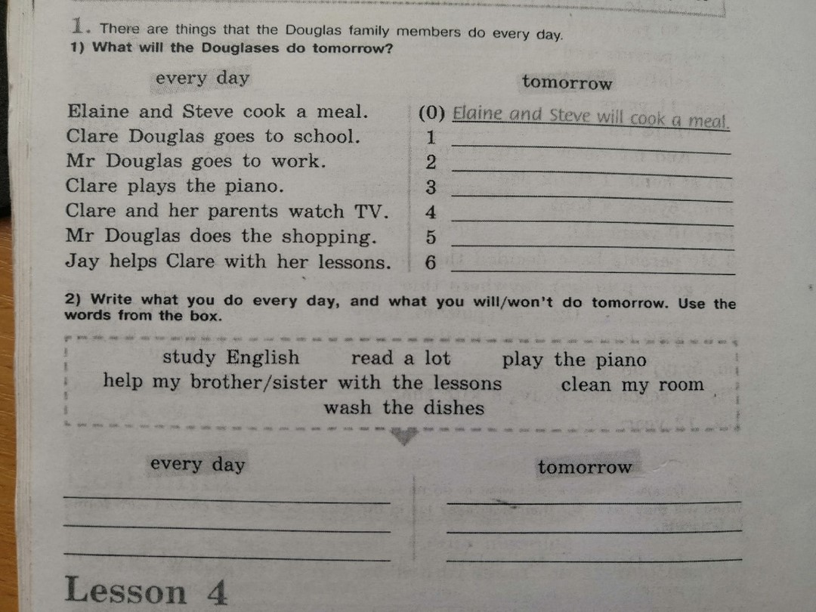
Напишите в тетрадь, что вы делайте каждый день, а что будете делать завтра, используя словосочетания из рамочки.
# 1
Clare Douglas will go to school
Mr. Douglas will go to work
Clare will play the piano
Clare and her parents will watch TV
Mr. Douglas will shopping
Jay will help Clare with her lessons
#2
I study English everyday
I will read a lot tomorrow
I play the piano everyday
I will help my brother with lessons tomorrow
I will clean my room tomorrow
I wash the dishes everyday

